

***Instituto Politecnico Nacional***

**Escuela Superior de Cómputo**

Práctica No. 5

**Configuraciones básicas con amplificadores operacionales**

**Electrónica Analógica**

**Grupo: 2CV13**

**Integrantes:**

* **Bocanegra Heziquio Yestlanezi**
* **Martínez Cruz José Antonio**

**Profesor**

**Ismael Cervantes de Anda**

**Fecha de entrega: 26 de abril de 2021**

Contenido

INTRODUCCIÓN 2

Aplicaciones de los Amplificadores operacionales 3

Configuración inversora 5

Configuración no inversora 5

Configuración de seguidor de voltaje 6

Configuración de sumador 6

Configuración de sustractor 7

Configuración de Integrador 7

Configuración de Derivador 8

MATERIAL 9

EQUIPO 9

OBJETIVO 10

DESARROLLO EXPERIMENTAL 11

AMPLIFICADOR INVERSOR 11

11

AMPLIFICADOR NO INVERSOR 12

12

13

SEGUIDOR DE VOLTAJE 13

AMPLIFICADOR SUMADOR 14

AMPLIFICADOR SUSTRACTOR 15

INTEGRADOR 16

16

DERIVADOR 17

17

17

ANALISIS TEORICO 18

ANALISIS SIMULADO 19

19

20

20

COMPARACIÓN DE LOS ANALISIS TEORICOS Y PRACTICOS 23

CUESTIONARIO 24

CONCLUSIONES 25

BOCANEGRA HEZIQUIO YESTLANEZI 25

MARTINEZ CRUZ JOSÉ ANTONIO 25

Circuito 1 Amplificador Inversor 11

Circuito 2 Amplificador no inversor 12

Circuito 3 Seguidor de voltaje 13

Circuito 5 Amplificador sustractor 15

Circuito 6 Integrador 16

Circuito 7 Derivador 17

Simulación 1 Circuito amplificador inversor 11

Simulación 2 Circuito Amplificador no inversor 12

Simulación 3 Circuito Seguidor de Voltaje 14

Simulación 4 Señal Senoidal 14

Simulación 5 Integrador 16

Simulación 6 Circuito Derivador 17

Simulación 7 Circuito de amplificacor inversor 19

Simulación 8 Circuito Amplificador no inversor 19

Simulación 9 Circuito Seguidor de Voltaje 20

Simulación 10 Amplificador Sumador 20

Simulación 11 Amplificador sustractor 21

Simulación 12 Circuito integrador 21

Simulación 13 Circuito Derivador 22

Tabla 1 Calculos Amplificador Inversor 12

Tabla 2 Calculos Amplificador no inversor 13

Tabla 3 Calculos seguidor de voltaje 14

Tabla 4 Calculos Amplificador Sumador 15

Tabla 5 Calculos Amplificador Sustracto 15

# INTRODUCCIÓN

La electrónica analógica se ha visto enriquecida con la incorporación de un nuevo componente básico: el amplificador operacional (A.O.).

Aunque realmente el A.O. es un circuito electrónico evolucionado, sus características de versatilidad, uniformidad de polarización, propiedades notables y disposición en circuito integrado, convierten al mismo en un nuevo elemento electrónico capaz de intervenir en la conformación de circuitos analógicos de mayor complejidad.

La utilización del A.O. en circuitería presupone un adecuado conocimiento de sus características de funcionamiento y prestaciones. Estos datos se evalúan en base a determinadas características proporcionadas por el fabricante.

El amplificador operacional (AO), es un amplificador que posee, dos entradas activas referidas a masa (entrada diferencial); la entrada inversora (-), y la no inversora (+). Tiene una salida y se alimenta con tensión simétrica (dos fuentes de tensión) [1].

Las características del AO ideal son:

* Ganancia de tensión en lazo abierto (A0) infinita.
* Impedancia de entrada (Ze) infinita.
* Impedancia de salida (Zs) cero.

El A.O. es un dispositivo amplificador cuyas características de funcionamiento se aproximan a las de un amplificador ideal: ganancia infinita, salida nula en ausencia de la señal de entrada, impedancia de entrada infinita, impedancia de salida cero, ancho de banda infinito y tiempo de subida nulo.

Las características de un A.O. real difieren de las propias de un A.O. ideal. No obstante, un A.O. típico está caracterizado por las siguientes propiedades sustancialmente aceptables: elevada ganancia en tensión, alta impedancia de entrada, ancho de banda amplio (partiendo desde c.c.), baja tensión de offset, mínima distorsión, nivel de ruido reducido, etc.

El amplificador operacional posee dos entradas: una INVERSORA (-) y otra NO INVERSORA (+) y una salida asimétrica referida a masa [2].

## Aplicaciones de los Amplificadores operacionales

Además de amplificar una señal o en general, llevar a un intervalo adecuado para procesamiento y análisis), los A.O. tienen muchos otros usos:

* 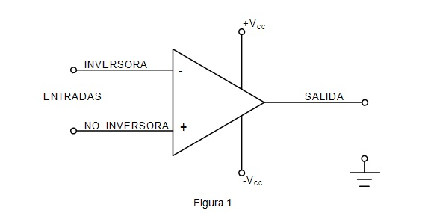Acondicionamiento de señales: aumentar su potencia, además de su intensidad, para que no sufra distorsión o atenuación por el proceso de medición, sobre todo si la impedancia de entrada del circuito sensor no es suficientemente alta; esto se logra garantizando que la señal a medir tenga un nivel mínimo de potencia entregada; el acondicionamiento también incluye: paso a escala logarítmica, cambiar offset, polaridad, modulación, mayor inmunidad a ruido y estabilidad, etc.;
* Acoplamiento de impedancias: aunque puede considerarse parte del acondicionamiento, es más general; aislamiento de circuitos;
* Filtros activos (pasa altas, pasa bajas, pasa banda, rechaza banda);
* Circuitos osciladores, generadores de pulsos y de formas de onda;
* Procesamiento analógico de señales: comparadores, sumadores, integradores, derivadores, elementos de retardo, cambios de fase, rectificadores, etc.;
* Procesamiento lógico de señales: en ciertas aplicaciones se obtiene el mismo efecto de las compuertas lógicas digitales, entregando ya sea un valor de voltaje cero (falso) o de saturación (verdadero o "uno lógico");
* Simulación analógica de sistemas dinámicos; ventajas de mayor velocidad y resolución que con circuitos digitales;
* Solución analógica de ecuaciones integro-diferenciales inclusive no-lineales, entre otras [3].

A continuación, se verán las configuraciones más empleadas con los Amplificadores Operacionales.

**Configuración en lazo abierto.**

También es conocida como sin realimentación. En ella la ganancia viene determinada por el propio fabricante y sobre ella no se tiene ningún control. Esta configuración se utiliza para circuitos comparadores.

## Configuración inversora

En un op-amp ideal, la ganancia del amplificador inversor está dada simplemente por

http://hyperphysics.phy-astr.gsu.edu/hbasees/Electronic/ietron/inva.gif

Para resistencias iguales, tiene una ganancia de -1, y se usa en los circuitos digitales como [buffer inversor](http://hyperphysics.phy-astr.gsu.edu/hbasees/Electronic/buffer.html#c4).

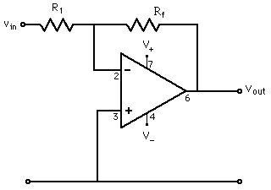

## Configuración no inversora

En un op-amp ideal, la ganancia del amplificador no inversor está dada por

http://hyperphysics.phy-astr.gsu.edu/hbasees/Electronic/ietron/ninva.gif

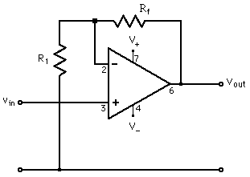

## Configuración de seguidor de voltaje

El seguidor de voltaje con un op amp ideal, da simplemente

http://hyperphysics.phy-astr.gsu.edu/hbasees/Electronic/ietron/volf.gif

Pero este resultado tiene una aplicación muy útil, porque la impedancia de entrada del op amp es muy alta, proporcionando un efecto de aislamiento de la salida respecto de la señal de entrada, anulando los efectos de "carga". Esto lo convierte en un circuito útil de primera etapa.

El seguidor de tensión se utiliza a menudo en los circuitos lógicos, para la construcción de buffers.

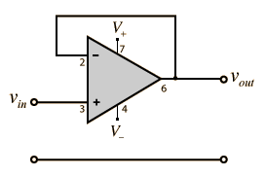

## Configuración de sumador

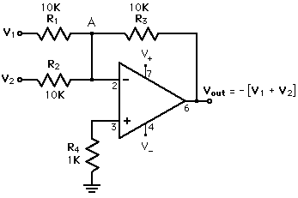El comportamiento de la mayoría de las configuraciones de [op-amps](http://hyperphysics.phy-astr.gsu.edu/hbasees/Electronic/opamp.html#c1) se pueden determinar aplicando las "[reglas de oro](http://hyperphysics.phy-astr.gsu.edu/hbasees/Electronic/opampi.html#c2)". En un [amplificador sumador](http://hyperphysics.phy-astr.gsu.edu/hbasees/Electronic/opampvar5.html#c1), por la [regla de la corriente](http://hyperphysics.phy-astr.gsu.edu/hbasees/Electronic/opampi.html#c2), la entrada no invertida es una tierra virtual. Luego la corriente en el punto A debe ser cero. Esto requiere

http://hyperphysics.phy-astr.gsu.edu/hbasees/Electronic/ietron/summa2.gif

De aquí

http://hyperphysics.phy-astr.gsu.edu/hbasees/Electronic/ietron/summa3.gif

## Configuración de sustractor

El voltaje en 3 está dado por



por lo tanto, por la [regla de voltaje](http://hyperphysics.phy-astr.gsu.edu/hbasees/Electronic/opampi.html#c2) ese voltaje aparece en A. La [regla de corriente](http://hyperphysics.phy-astr.gsu.edu/hbasees/Electronic/opampi.html#c2) en A da

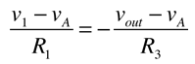

Por sustitución se obtiene la expresión de la derecha.

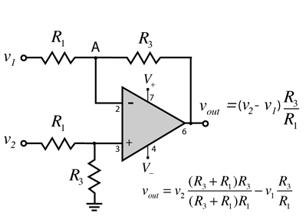

## Configuración de Integrador

La tensión de salida es proporcional a la derivada de la señal de entrada *vi* y a la constante de tiempo (*t =RC*), la cual generalmente se hace igual a la unidad. Para efectos prácticos el diferenciador proporciona variaciones en la tensión de salida ocasionadas por el ruido para el cual es muy sensible, razón por la cual es poco utilizado.

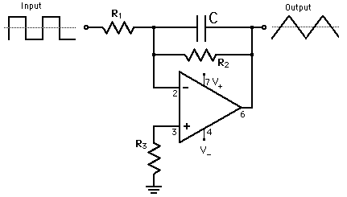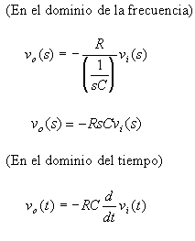

## Configuración de Derivador

En este caso la red de realimentación está dada por un capacitor y la expresión de la tensión de salida es proporcional a la integral de la señal de entrada e inversamente proporcional a la constante de tiempo (*t =RC*), que generalmente se hace igual a la unidad.

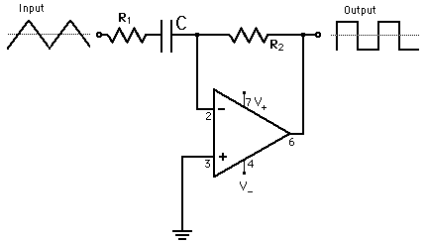

# MATERIAL

1 Tablilla de experimentación PROTOBOARD. 4 TL071 o LM741 (Amplificador Operacional) 2 Resistencias de 560 a ¼ W.

6 Resistencias de 1K a ¼ W. 2 Resistencias de 2.2K a ¼ W 4 Resistencias de 10K a 1/4W 2 Resistencias de 15K a ¼ W

5 Resistencias de 100 K a ¼ W.

# EQUIPO

1 Fuente de alimentación dual + 12V y – 12V 1 Multímetro digital.

1. Generador de Funciones 10Hz-1MHz. 1 Osciloscopio de propósito general.
2. Resistencias de 150K a ¼ W 2 Resistencias de 220 K a ¼ W 2 Resistencias de 560K a ¼ W 2 Resistencias de 4.7 M a ¼ W 2 Capacitor de 0.01  F

2 Capacitor de 0.0022  F

1. Capacitor de 100 pF
2. Cables coaxial con terminal BNC-Caiman. 4 Cables CAIMAN – CAIMAN.

3 Cables BANANA – CAIMAN.

# OBJETIVO

Con base en lo aprendido en las sesiones, al terminar la practica debemos ser capaces de comprobar las configuraciones básicas de los amplificadores operacionales, tales como el amplificador inversor, no inversor, seguidor de voltaje, sumador, sustractor, integrador y derivador. Así como debemos poder interpretar los resultados obtenidos para los circuitos mencionados en el desarrollo experimental de la práctica.

# DESARROLLO EXPERIMENTAL

En todos los circuitos se empleará el amplificador operacional TL071 con +- 12V de alimentación.



+12

7

3

+

6

Vo

2 -

LM741

1 5

1 k

10 k

4

-12

## AMPLIFICADOR INVERSOR

Arme el circuito como se muestra en la siguiente figura.

Introduzca una señal senoidal con 1 Vpp a una frecuencia de 1 kHz en la entrada del circuito (Vi).

En el osciloscopio observe la magnitud del voltaje pico a pico de entrada en el canal 1 y en el canal 2 el voltaje de salida compare la fase (note la inversión de la señal de salida con respecto a la entrada), determine la ganancia y grafique las formas de ondas obtenidas.

Circuito 1 Amplificador Inversor

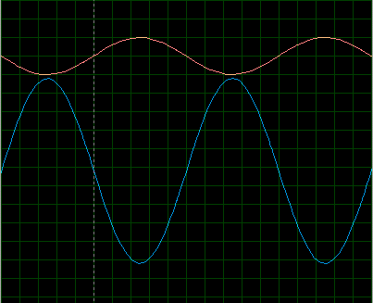

# 

Simulación 1 Circuito amplificador inversor

1V/div canal 1 2V/div canal 2

0.1mseg/div

|  |  |  |  |
| --- | --- | --- | --- |
|  | Entrada | Salida | Ganancia |
| Teórico | 1V | 10V | 10V |
| Practico | 1V | 10V | 10V |

Tabla 1 Calculos Amplificador Inversor

## AMPLIFICADOR NO INVERSOR

Conecte el circuito según la configuración siguiente:

Introduzca una señal senoidal con 1 Vpp a una frecuencia de 1 kHz en la entrada del circuito (Vi). Mida el voltaje de entrada en el canal 1 y el voltaje de salida en el canal 2 y determine la ganancia del amplificador. Note que la señal de salida está en fase con la señal de entrada. Grafique las formas de ondas obtenidas.

# 



+12

7

3

+ 6

2 -

LM741

1 5

10 k

1 k

4

-12

Circuito 2 Amplificador no inversor

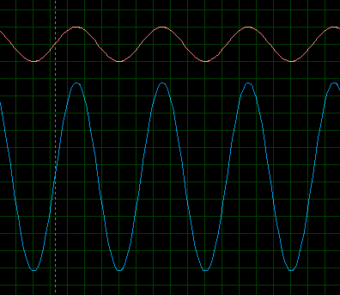

1V/div canal 1 2V/div canal 2

0.2mseg/div

Simulación 2 Circuito Amplificador no inversor

|  |  |  |  |
| --- | --- | --- | --- |
|  | Entrada | Salida | Ganancia |
| Teórico | 1V | 11V | 11V |
| Practico | 1V | 10.9V | 10.9V |

Tabla 2 Calculos Amplificador no inversor

Aumente la amplitud de la señal de entrada hasta observar la saturación de la salida, anotando el valor positiva y negativa máxima.

|  |  |
| --- | --- |
| Vsat (+) | Vsat (-) |
| 10.90V | -10.9V |

## 

## SEGUIDOR DE VOLTAJE

Comprobar su funcionamiento mediante las mediciones de voltaje de entrada y salida. Construya el siguiente circuito.

Introduzca una señal senoidal con 5 Vpp a una frecuencia de 1 kHz en la entrada del circuito (Vi). En el osciloscopio observe la magnitud del voltaje de entrada en el canal 1 y en el canal 2 la señal de salida compare la fase y dibuje las formas de ondas obtenidas.

Circuito 3 Seguidor de voltaje

Con el arreglo del circuito anterior aplique una señal senoidal de 5 Vpp y una frecuencia de 1 kHz observando la gráfica de transferencia en el osciloscopio en el modo X-Y, dibujándola a continuación.

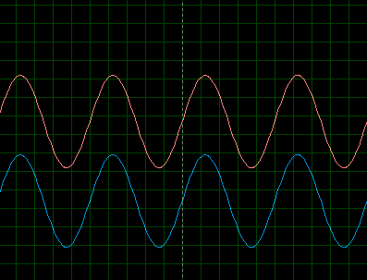

|  |  |  |
| --- | --- | --- |
|  | Entrada | Salida |
| Teórico | 5V | 5V |
| Practico | 5V | 5V |

Simulación 3 Circuito Seguidor de Voltaje

5V/div canal 1 5V/div canal 2

0.2mseg/div

Tabla 3 Calculos seguidor de voltaje

Con el arreglo del circuito anterior aplique una señal senoidal de 5 Vpp y una frecuencia de 1 kHz observando la gráfica de transferencia en el osciloscopio en el modo X-Y, dibujándola a continuación.

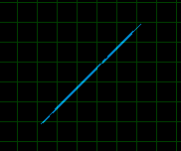

2V/div canal 1 2V/div canal 2

Simulación 4 Señal Senoidal

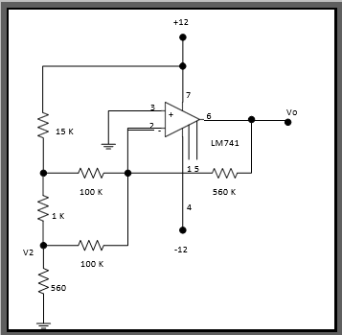

## AMPLIFICADOR SUMADOR A continuación, arme el siguiente circuito

|  |  |  |  |
| --- | --- | --- | --- |
|  | V1 | V2 | V0 |
| Teórico | 1.1V | 398mV | -8.39V |
| Practico | 1.1V | 390mV | -8.388V |

Medir los diferentes voltajes de entrada (V1 y V2) y el voltaje de salida (V0) con la ayuda del voltímetro llenando la tabla siguiente en el área de los resultados teóricos. Para llenar la tabla en el área teórica, haga los cálculos para obtener los valores.

Tabla 4 Calculos Amplificador Sumador

## AMPLIFICADOR SUSTRACTOR

A continuación, arme el siguiente circuito.



+12

2.2 K

150 K

7

3

+ 6

100 K

2 -

1 K

LM741

1 5

100 K

150 K

4

1 K

-12

Del circuito de la figura medir los diferentes voltajes de entrada (V1 y V2) y el voltaje de salida (V0) con la ayuda del voltímetro llenando la tabla siguiente en el área de los resultados teóricos. Para llenar la tabla en el área teórica, haga los cálculos para obtener los valores.

Circuito 5 Amplificador sustractor

|  |  |  |  |
| --- | --- | --- | --- |
|  | V1 | V2 | V0 |
| Teórico | 5.69V | 2.85V | 4.28V |
| Practico | 5.91V | 2.91V | 4.26 |

Tabla 5 Calculos Amplificador Sustracto

## INTEGRADOR

Construya la configuración de un integrador como se muestra en la siguiente figura e introduzca en el voltaje de entrada una señal cuadrada de 1 Vpp a 1 KHz.y mida la señal en el canal 1 y en el canal 2 coloque la señal de salida.

Muestre las formas de onda obtenidas de las señales de entrada y salida.

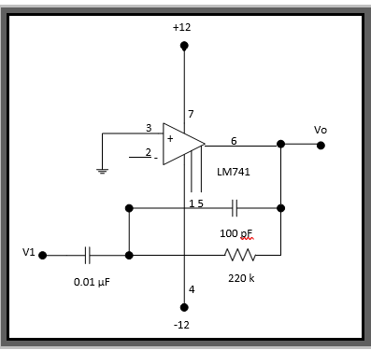

Circuito 6 Integrador

## 

Simulación 5 Integrador

0.5V/div canal 1 5V/div canal 2

0.5mseg/div

## DERIVADOR

A continuación, arme los siguientes circuitos.

Introduzca un voltaje de entrada de una señal triangular a 1Vpp y frecuencia de 1KHz, mida el voltaje de entrada en el canal 1 y en el canal 2 el voltaje de salida, dibujando las formas de onda obtenidas de la entrada y de la salida.

## 



Circuito 7 Derivador

## 

Simulación 6 Circuito Derivador

1V/div canal 1 2V/div canal 2

0.5mseg/div

# ANALISIS TEORICO

# 

# ANALISIS SIMULADO

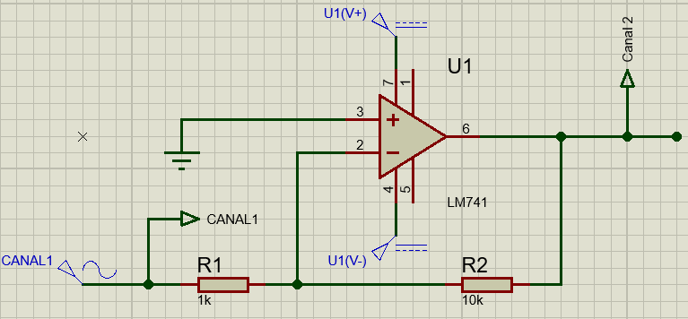

Simulación 7 Circuito de amplificacor inversor

# 

Simulación 8 Circuito Amplificador no inversor

# 

Simulación 9 Circuito Seguidor de Voltaje

# 

Simulación 10 Amplificador Sumador

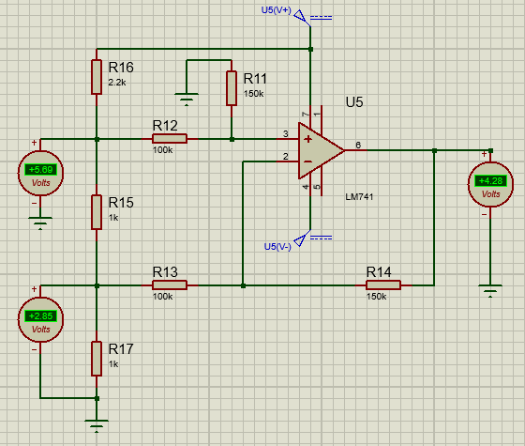

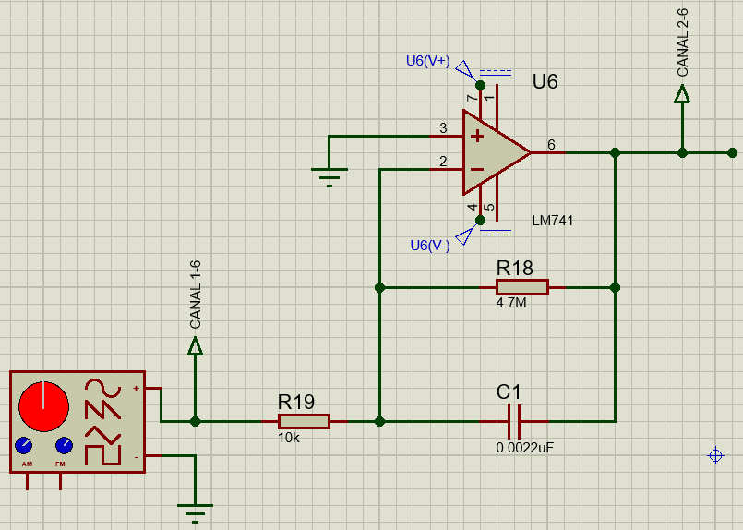Simulación 11 Amplificador sustractor

Simulación 12 Circuito integrador

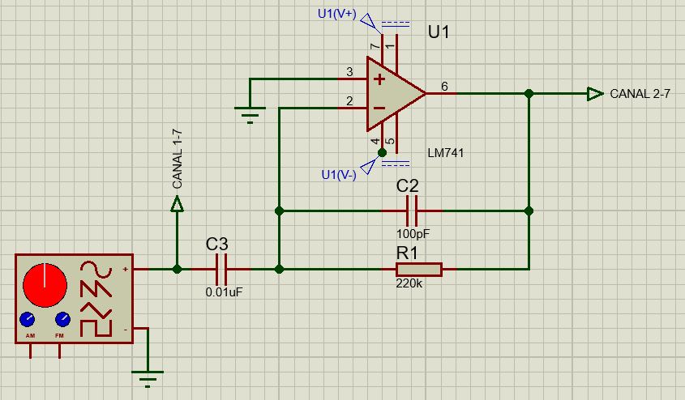

Simulación 13 Circuito Derivador

# COMPARACIÓN DE LOS ANALISIS TEORICOS Y PRACTICOS

# CUESTIONARIO

1. ¿Qué representa el signo negativo en los circuitos: inversor, sumador, derivador e integrador?

El sigo negativo indica que la señal en la salida será la opuesta a la entrada (se confirma que una señal positiva aplicada a la entrada produce una tensión negativa a la salida y viceversa).

1. Explica porque existe una diferencia entre el voltaje de salida teórico y práctico de los circuitos sumador y restador.

Hay que tener en cuenta que hay una tensión offset a la salida y a ello conlleva a errores de medida.

1. ¿Qué función tiene el circuito seguidor de voltaje?

La impedancia de entrada del amplificador operacional es muy alta, proporcionando un efecto de aislamiento de la salida respecto de la señal de entrada, anulando los efectos de "carga".

1. Cuál es la finalidad de agregarle una resistencia en paralelo al capacitor en el integrador y un capacitor en paralelo a la resistencia del derivador

capacitor en paralelo a la resistencia del derivador?

Si hubiese ruido a la entrada, éste normalmente sería de una frecuencia más alta comparado con la señal a derivar o integrar, esto causaría que pequeños valores de ruido aparezcan a la salida mucho más grandes. Para evitar esto se coloca en la entrada una resistencia o un condensador en paralelo con la resistencia o capacitor de realimentación para reducir la tendencia a oscilar del circuito.

# CONCLUSIONES

## BOCANEGRA HEZIQUIO YESTLANEZI

## MARTINEZ CRUZ JOSÉ ANTONIO

En esta práctica trabajamos con amplificadores, empleándolos en diversos circuitos que realizan ciertas tareas específicas: inversor, no inversor, seguidor de voltaje, sumador, sustractor, integrador y derivador. Un amplificador operacional es un dispositivo electrónico que se encarga se aumentar la amplitud de onda de una señal, es decir, aumenta el voltaje pico de esta. Para que el amplificador funcione es necesario aplicar un voltaje de +12 V y otro de -12 V, en el caso de los circuitos realizados en esta práctica, ya que depende que tan amplitud puede tener la salida del amplificador, esto también es de forma parecida a una compuerta lógica. Los amplificadores inversores pueden aumentar, disminuir o mantener la señal, además de invertir su polaridad. La señal de salida del sumador es negativa, debido a su propiedad inversora. El integrador convierte una señal cuadrada de entrada en una triangular, y el derivador una triangular en una cuadrada.